TECNOLOGÍA E INFORMÁTICA

A MIS ESTUDIANTES:

Estos talleres te permitirán el buen desarrollo de actitudes positivas frente a los computadores y la tecnología. Las actividades a realizar se enfocan al buen manejo del sistema de una forma sencilla y concreta.

Elsy Stella Tique Avila

GRADO 5

TALLER 1

HARDWARE - SOFTWARE

Para su buen funcionamiento, todo computador necesita de dos elementos indispensables: El Hardware y el Software. El hardware está formado por todas las partes visibles del computador, como la pantalla, el teclado, el Mouse, entre otros. Por otro lado, el software es un elemento totalmente intangible, pero que sin él el computador nunca podría funcionar.

*** RECORTA Y PEGA 4 ELEMENTOS DE HARDWARE Y ESCRIBE SU RESPECTIVA FUNCIÓN.

*** ESCRIBE 4 ELEMENTOS DE SOFTWARE.

TALLER 2

ALGUNOS CONCEPTOS IMPORTANTES

*** CONSULTA LAS SIGUIENTES PALABRAS:

COMPUTACIÓN:_________________________________________

_________________________________________________________.

COMPUTADOR:__________________________________________

_________________________________________________________.

INFORMACIÓN:__________________________________________

_________________________________________________________:

PROGRAMADOR:_________________________________________

_________________________________________________________.

USUARIO:________________________________________________

_________________________________________________________.

INFORMÁTICA: __________________________________________

_________________________________________________________.

ACTIVIDAD

*** RECORTA Y PEGA UNA LÁMINA DONDE SE VEA LA NECESIDAD DE TRABAJAR CON LOS COMPUTADORES Y COMPARTIENDO INFORMACIÓN O RECURSOS.

TALLER 3

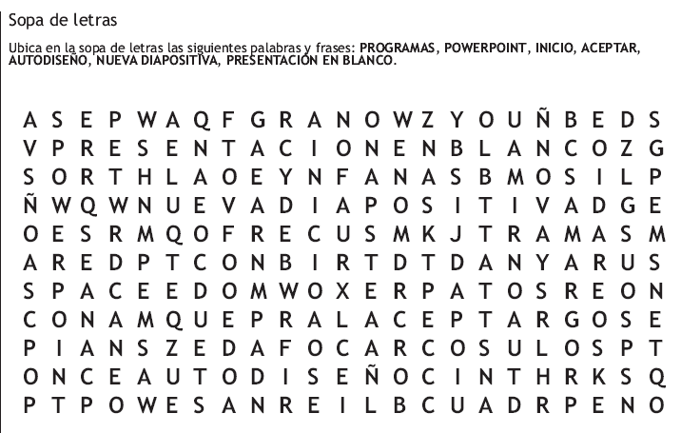
REPASEMOS

** Qué puedo hacer con?

EXCEL

WORD POWERPOINT

TALLER 4

EL COMPUTADOR Y SU EVOLUCIÓN

En la evolución de los computadores hay 5 fases bien diferenciadas.
A cada una de estas evoluciones se le llamaron generaciones.

La primera generación barca los computadores iniciales, construidos a base de tubos o válvulas al vacío. La segunda generación surgió con la invención del transistor. La tercera generación se inició con el surgimiento de los circuitos integrados o chips. La cuarta generación la forman los microprocesadores y los microcomputadores; la cuarta generación ha posibilitado la creación y evolución de programas inteligentes. A estos programas que controlan la evolución y el proceso de tratamiento de información de un computador se define como software inteligente, en esta generación aparecen nuevos dispositivos y también la transmisión de datos a través de redes.
Ya en la Quinta generación se promueven nuevas tecnologías enfocadas a la robótica, la inteligencia artificial, los sistemas expertos entre otros.
DEBEMOS TENER MUY PRESENTE QUE, POR MUY COMPLEJO QUE SEA UN COMPUTADOR, EN CUANTO A LA POSIBILIDAD DE DESARROLLO DE OPERACIÓN ARITMÉTICAS O LÓGICAS, NO TIENE LA CAPACIDAD DE DECISIÓN Y DE INTELIGENCIA DE LA MENTE HUMANA.

*** qué características tenía el primer computador creado por Jhon W. Mauchly y J. Presper Eckert?

*** qué es el MARK-I?

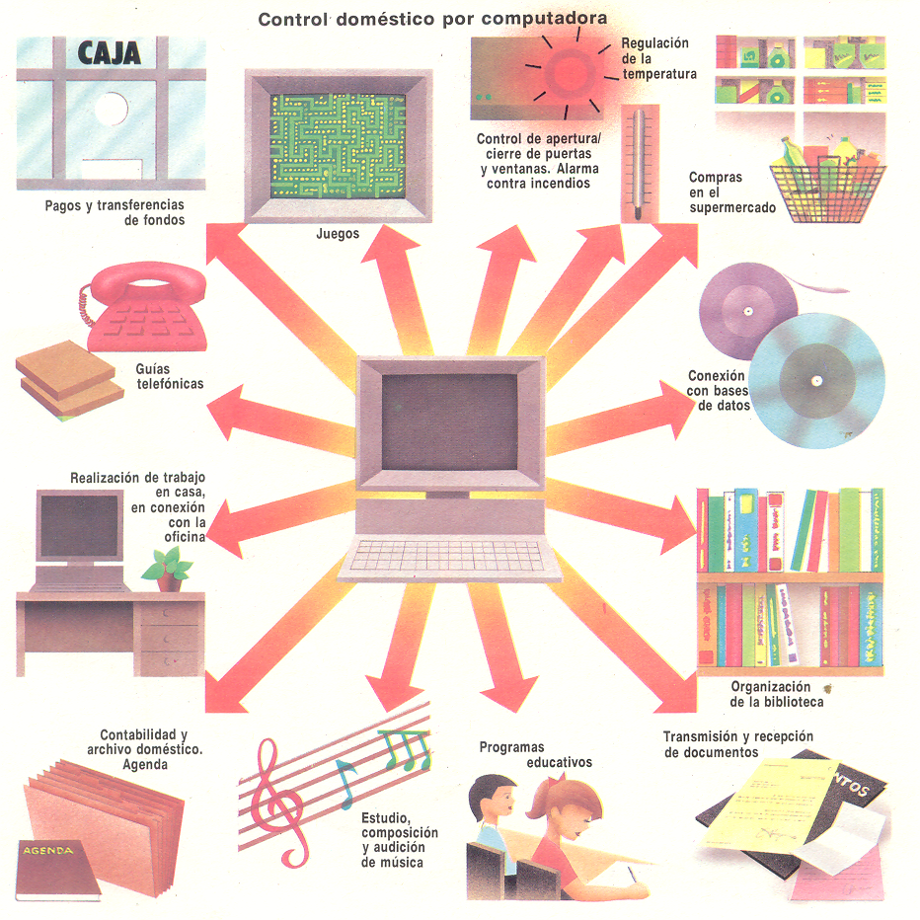
*** QUÉ ES UNA CASA “INTELIGENTE”?

CÓMO TE SENTIRÍAS VIVIENDO EN UNA CASA “INTELIGENTE”?

TALLER 5

TRABAJANDO EN RED

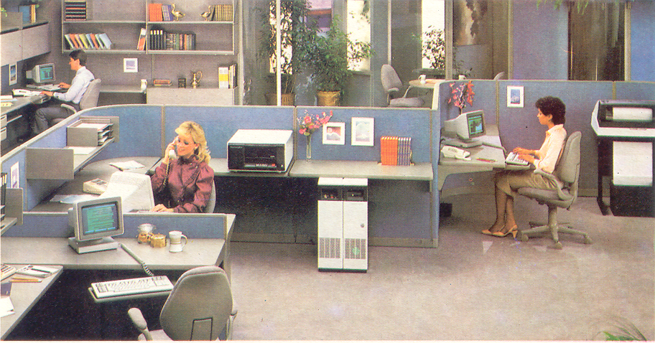

RED: Es un sistema de computadores interconectados que se comunican entre sí y comparten aplicaciones, datos y componentes de hardware.

RED DE ÁREA LOCAL: sistema de computadores conectados relativamente cerca. Una LAN permite acceso simultáneo a datos y recursos.

RED DE AREA AMPLIA: red de computadores en la que dos o más LAN se conectan a través de un área geográfica amplia.
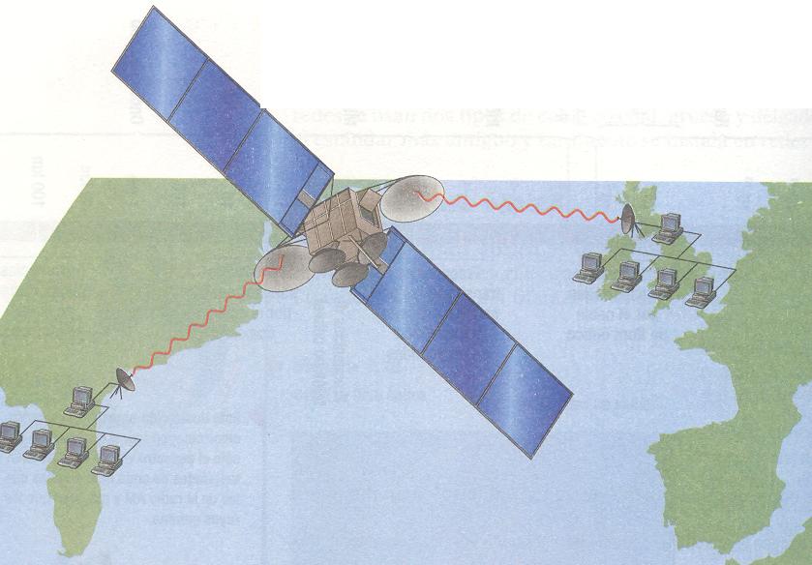
ACTIVIDAD

A demás del tamaño de una red la topología es otra característica distintiva de la LAN .

entre las topologías de la LAN conocemos: TOPOLOGÍA DE BUS, TOPOLOGÍA DE ESTRELLA Y TOPOLOGÍA DE ANILLO.

*** DIBUJA CADA TOPOLOGÍA Y ESCRIBE ALGUNAS CARACTERÍSTICAS DE CADA UNA.
*** QUÉ VENTAJAS TIENE EL TRABAJAR EN UNA RED?

(DIBUJA)

TALLER 6

EXCEL

- Hoja de cálculo que permite realizar rápidamente operaciones matemáticas.

Cómo entro a Excel?
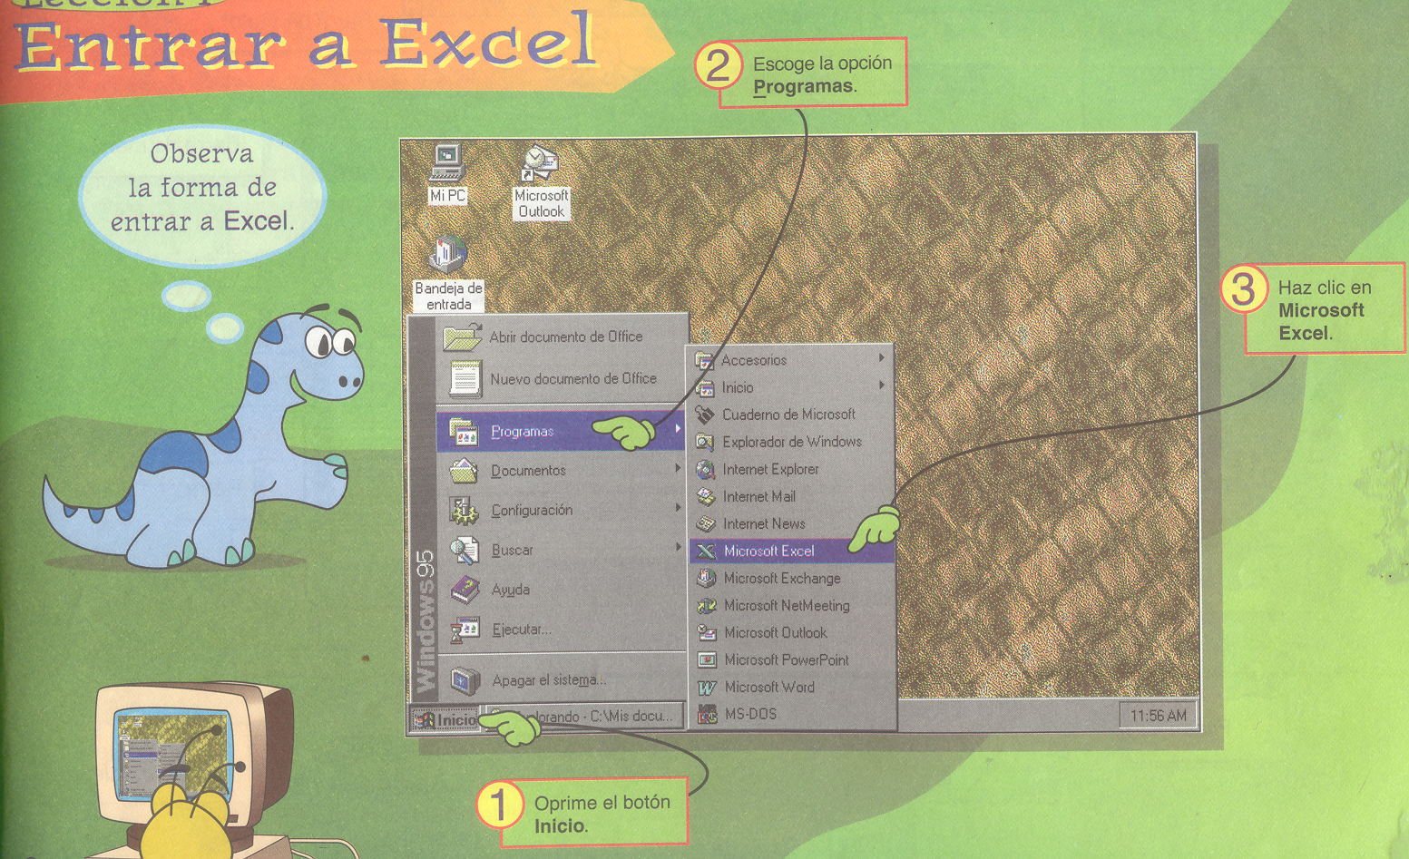
** DE QUÉ FORMAS PUEDES ENTRAR A TRABAJAR EN EXCEL?

TALLER 7
PARTES DE LA VENTANA PRINCIPAL
DE EXCEL

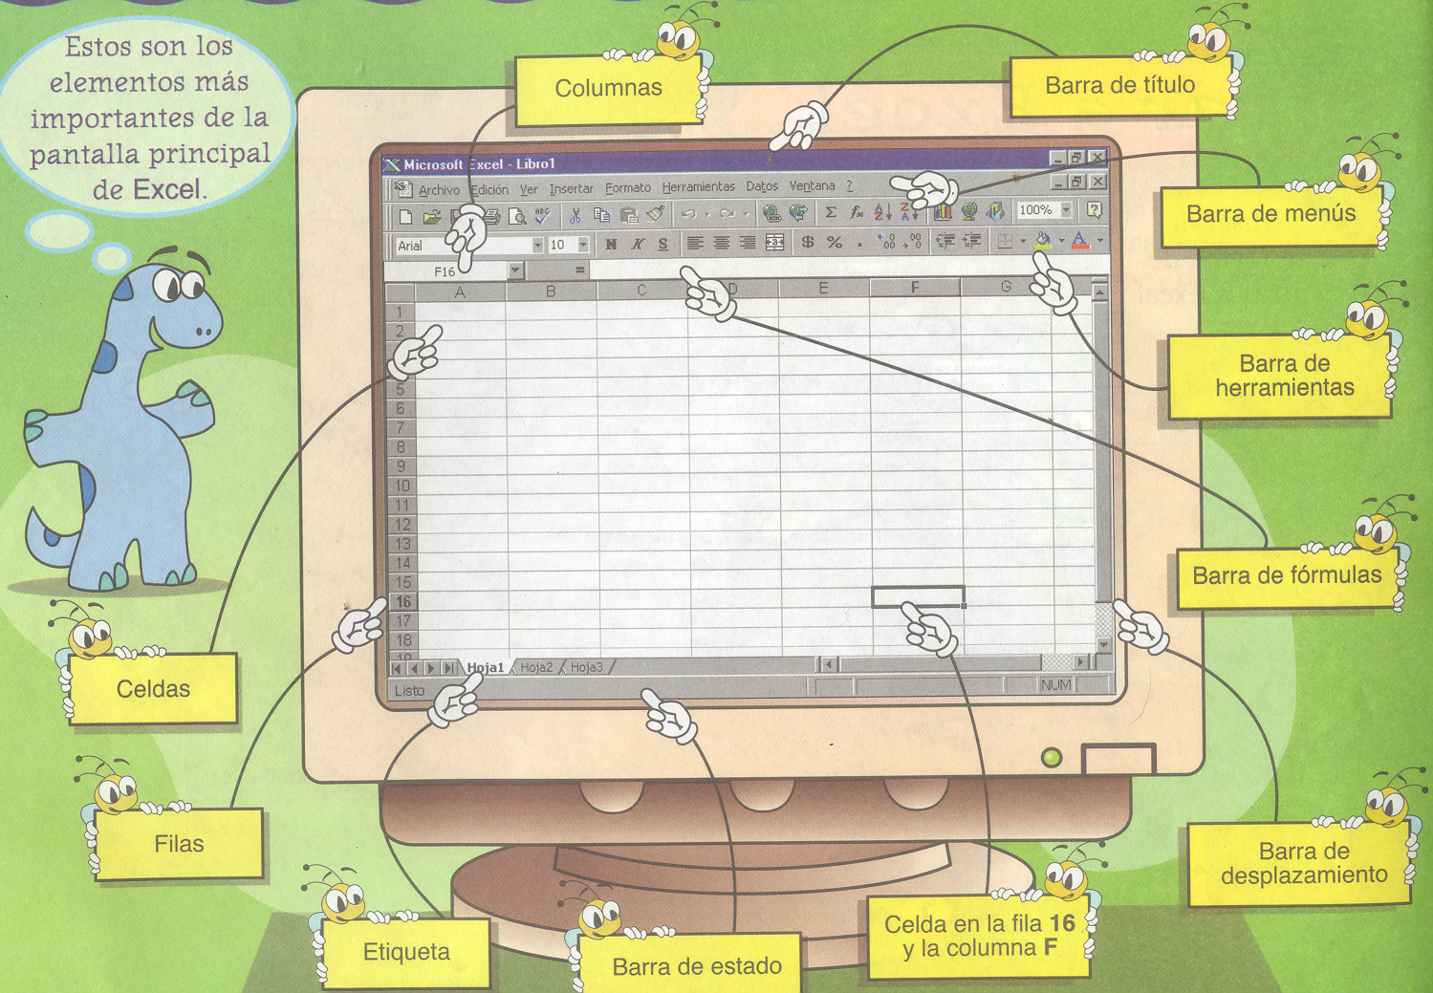

LA PRINCIPAL CARACTERÍSTICA DE EXCEL ES LA FACILIDAD CON LA QUE PUEDEN GENERARSE TABLAS Y GRÁFICOS A PARTIR DE LOS DATOS DE CADA CELDA.
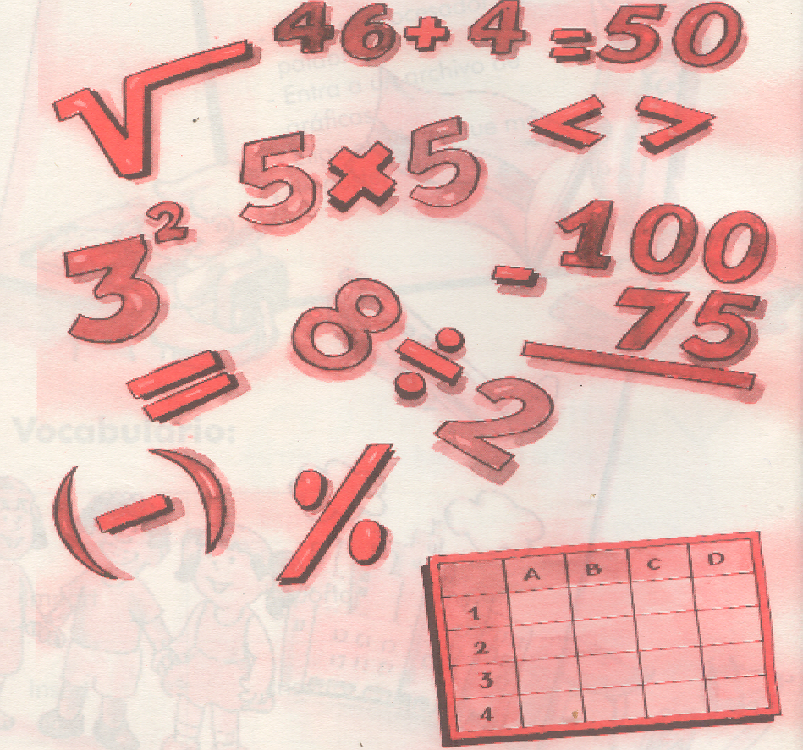

TALLER 8

¿qué son las hojas de cálculo?

Las hojas de cálculo son programas que te ayudan a realizar en el computador cualquier tipo de operaciones matemáticas; por ejemplo: ________________,
_______________________, ______________________, ________________,.

También te permite realizar gráficos de una manera fácil y divertida.

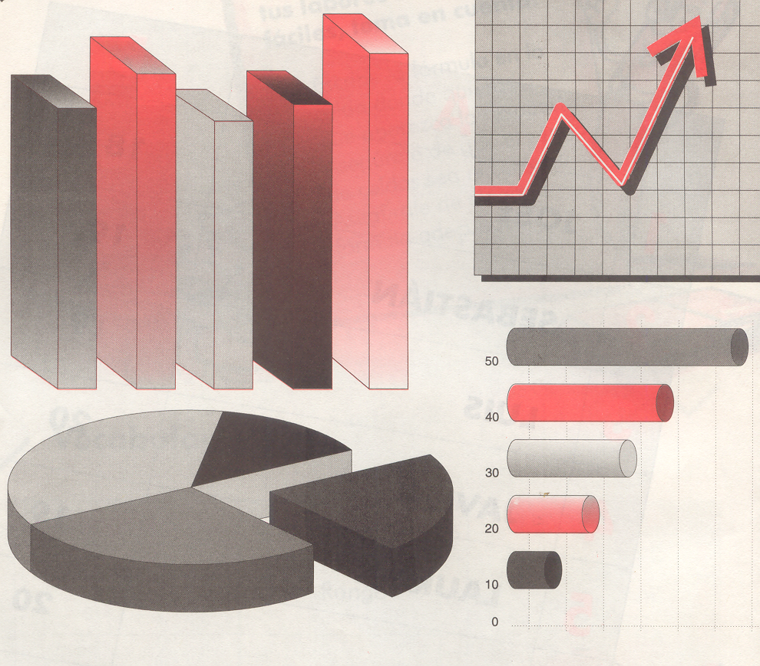

La hoja de cálculo está formada por filas y columnas.

La intersección de una fila con una columna se denomina celda.

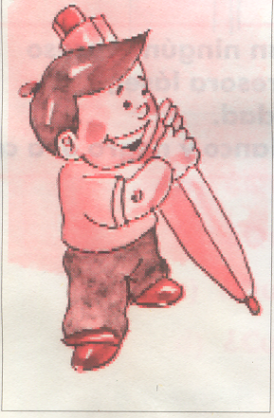
ACTIVIDAD

*** une con una línea

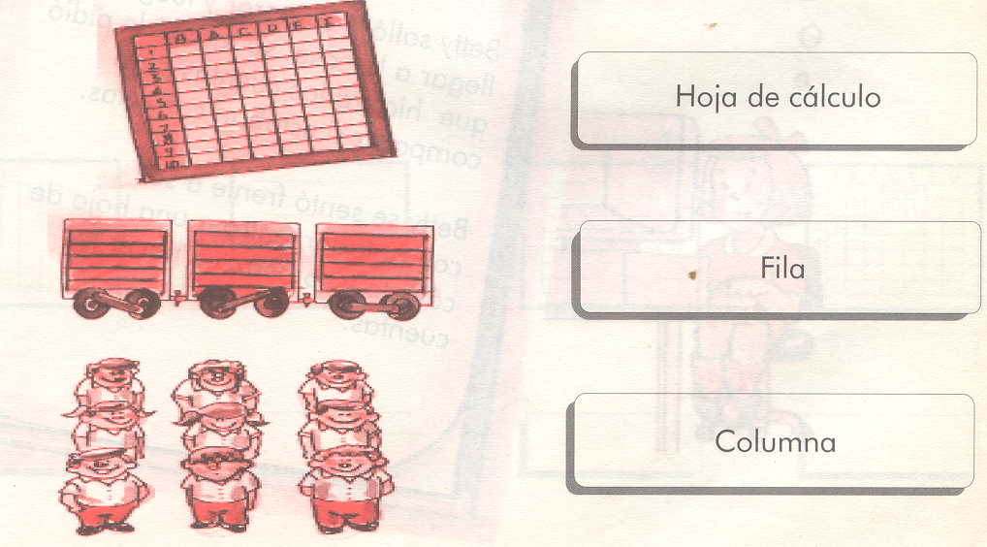

****Averigua el significado de las siguientes palabras:

Fila:

Columna:

Hoja de cálculo:

TALLER 9

EXCEL FACILITA TUS LABORES

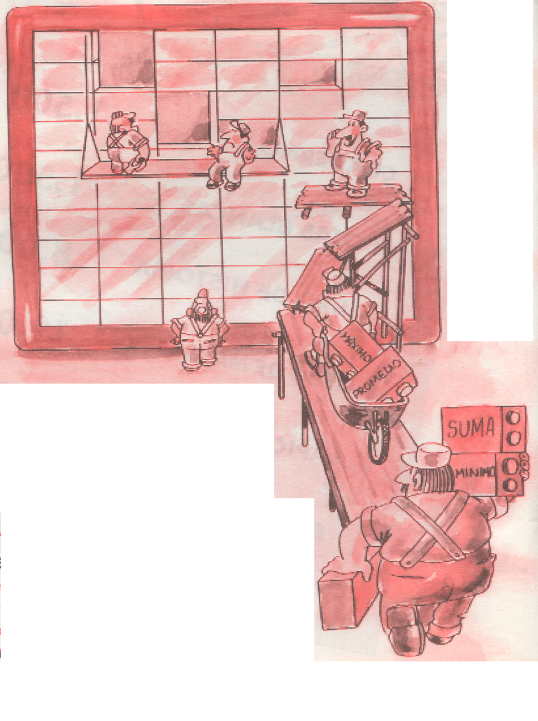
*** En algunas ocasiones necesitas trabajar con muchos números y las cosas pueden parecer difíciles.

Por esta razón, las hojas de cálculo contienen fórmulas que hacen el trabajo con números algo muy sencillo.

ACTIVIDAD

*** UNE CON UNA LÍNEA

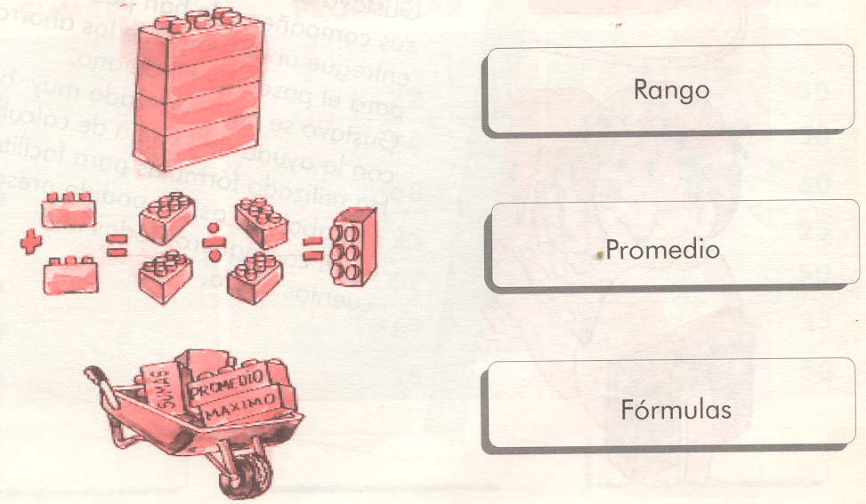
*** INVESTIGA LAS SIGUIENTES PALABRAS:

RANGO:

PROMEDIO:

FÓRMULA:

TALLER 10

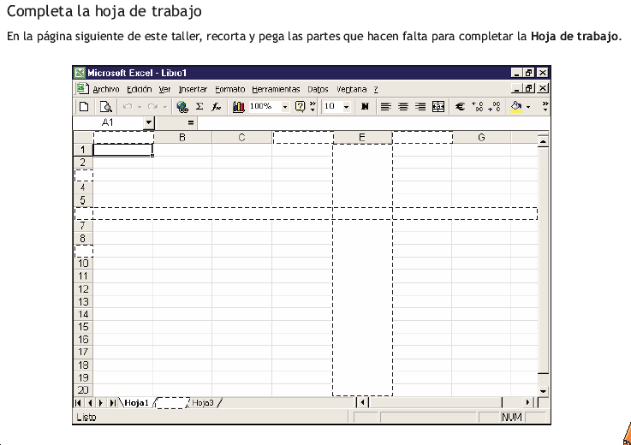
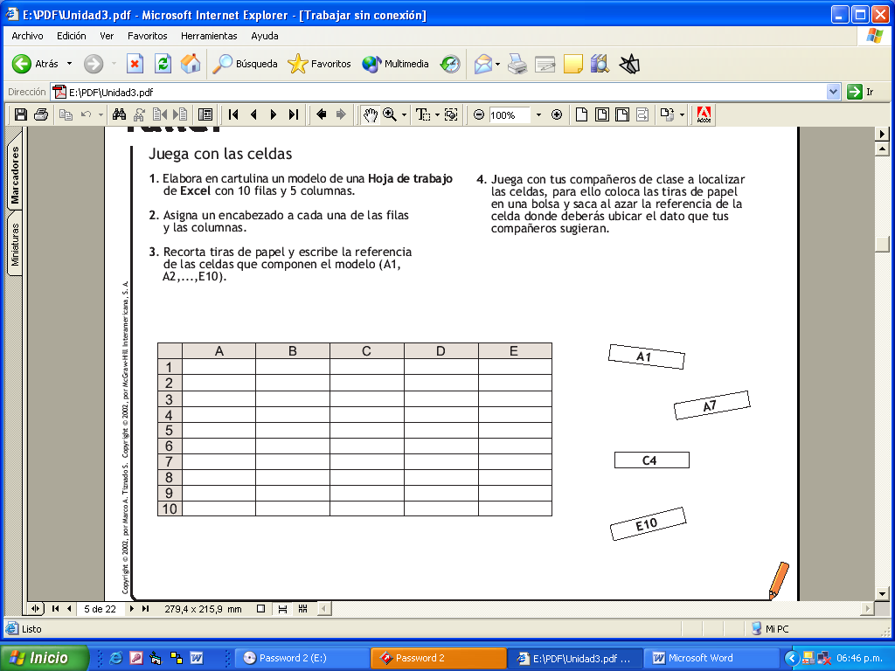

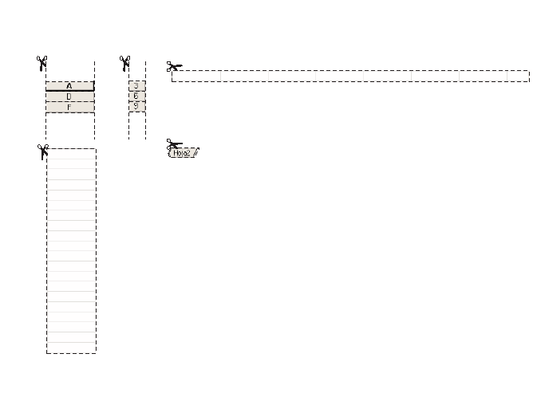

TALLER 11

- Dibuja una hoja de cálculo en esta pág. De 1cm. X 1cm. cada celda


TALLER 12

***Realiza Los Siguientes Ejercicios En El Computador
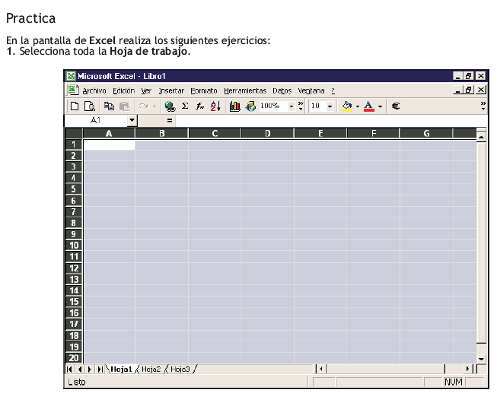
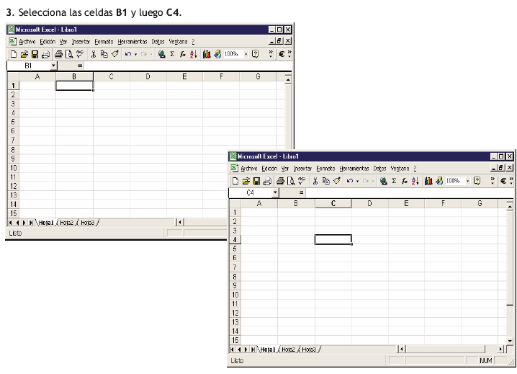

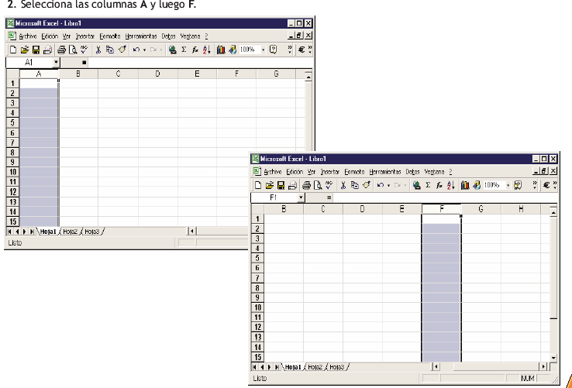

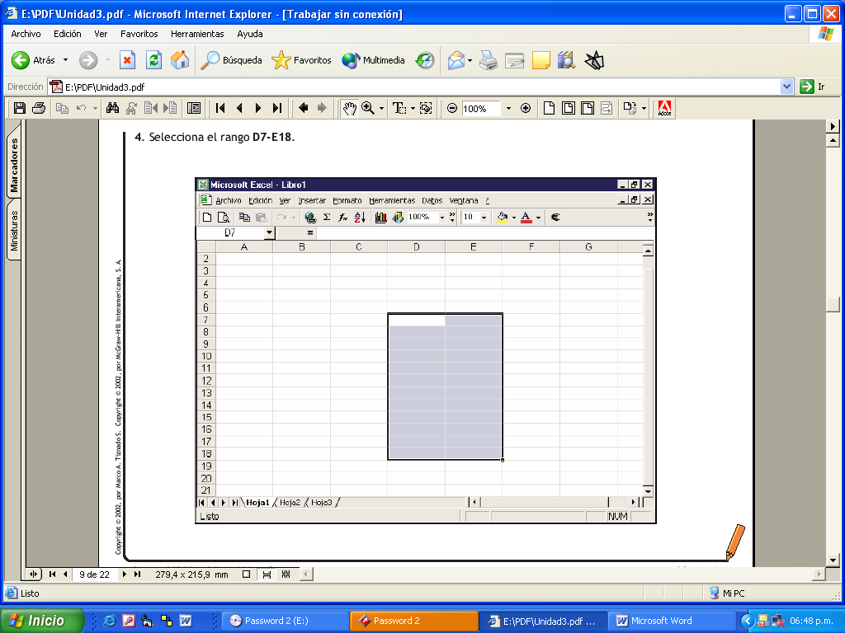
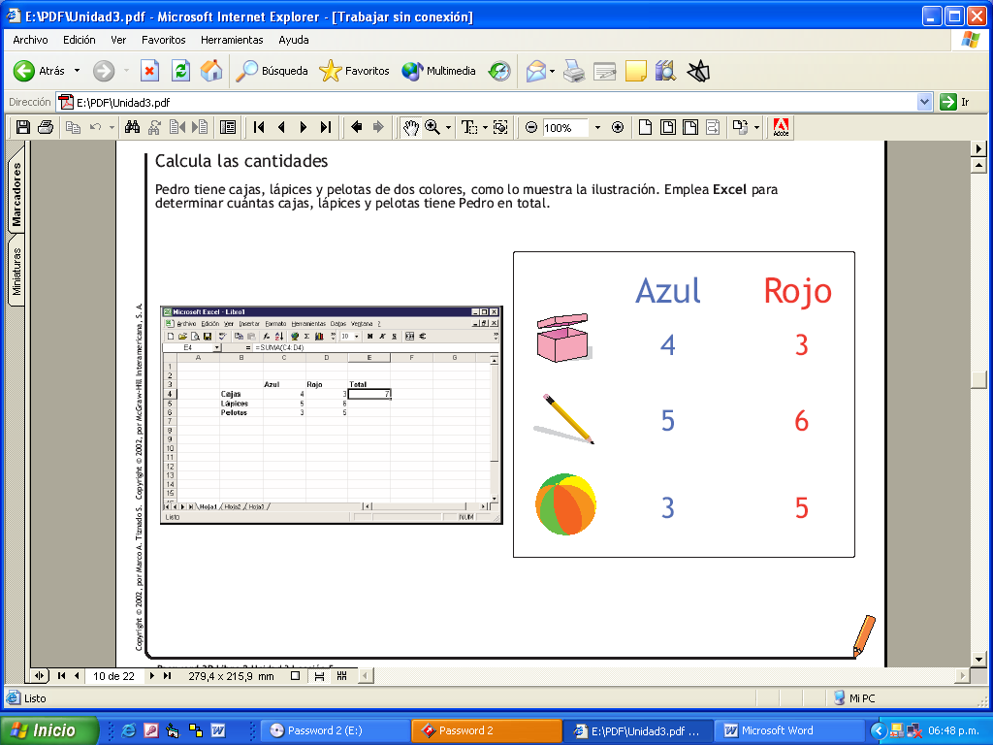
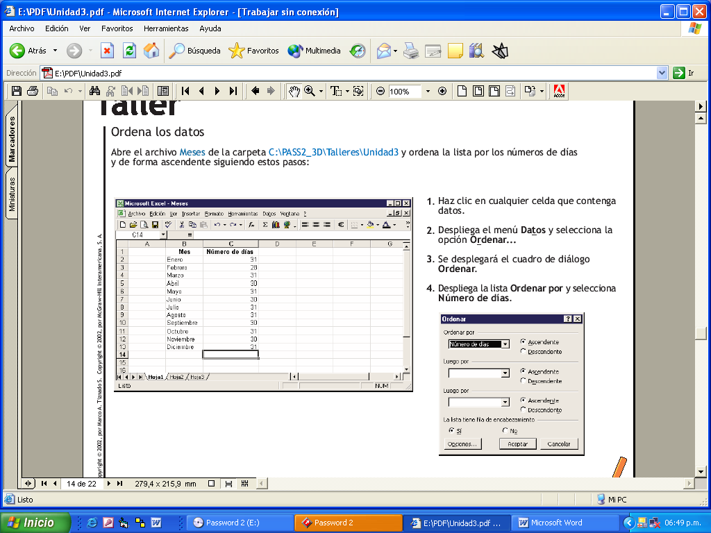
***¿qué formula utilizaría para realizar la siguiente operación?

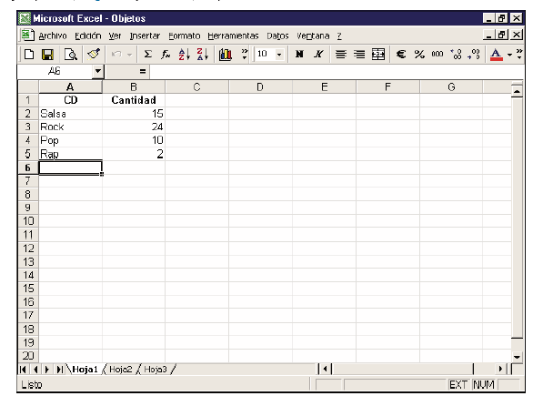

TALLER 13

GRAFICOS ESPECIALES

En ciertas ocasiones le gustaría expresar los datos numéricos por medio de gráficas fáciles de entender a simple vista.

La hoja de cálculo le permite realizar gráficas sólo con indicarle el rango de celdas que se quiera graficar; a sí mismo el programa le mostrará una gran cantidad de modelos, pero es el usuario quien decide cual de estos quiere, que es el que mejor se ajuste a la necesidad.

*** Nombra algunos tipos de gráficos que Excel presenta al usuario:

___________________________________________________.

TALLER 14

REPRESENTANDO DATOS

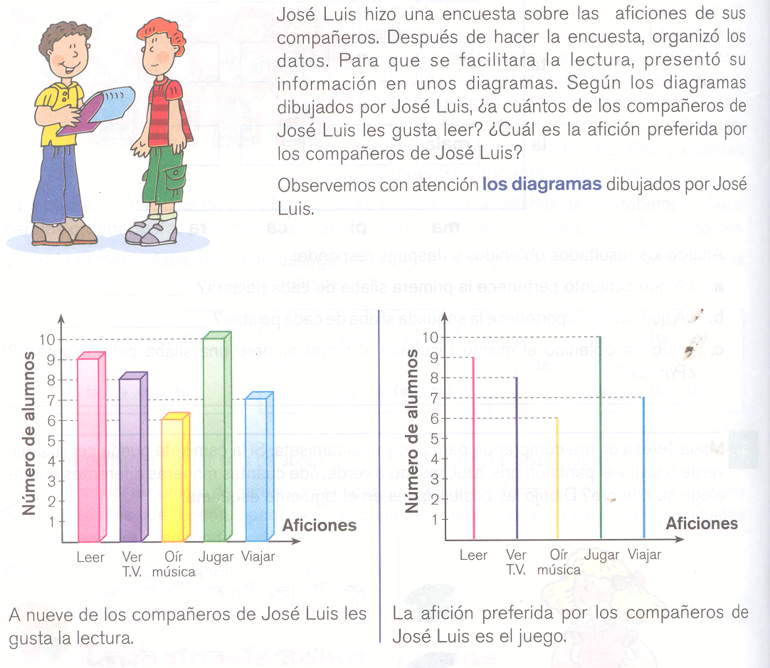
Hay datos que se pueden representar en distintos tipos de gráficos. Para poder representar datos en diagramas podemos proceder así: sobre una recta horizontal, se ubican los datos recolectados. Sobre una recta vertical, perpendicular a la horizontal, se indican las frecuencias de los datos. Se dibujan barras, líneas o se marcan puntos que llegan hasta el número que indica la frecuencia con que se da cada dato. Ejemplo.
ACTIVIDAD

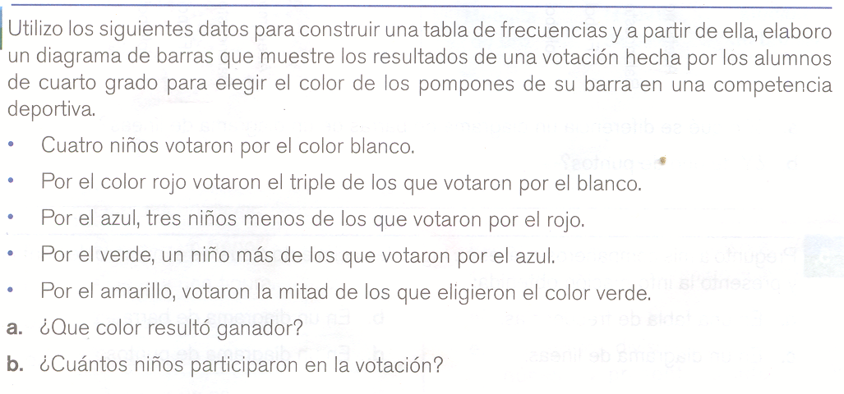

TALLER 15

DIAGRAMA CIRCULAR
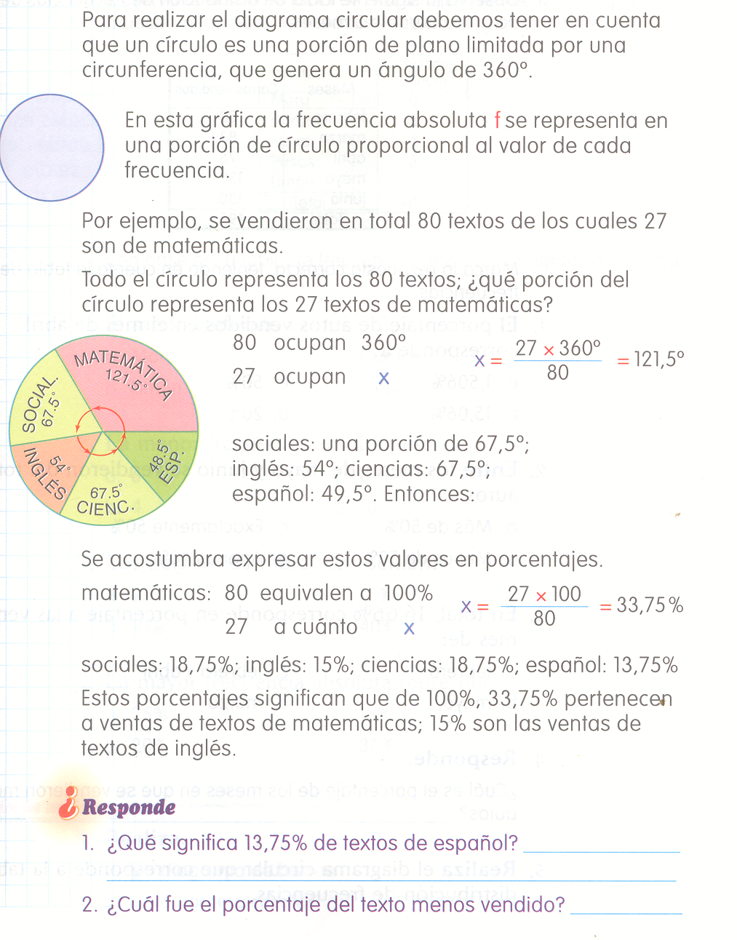
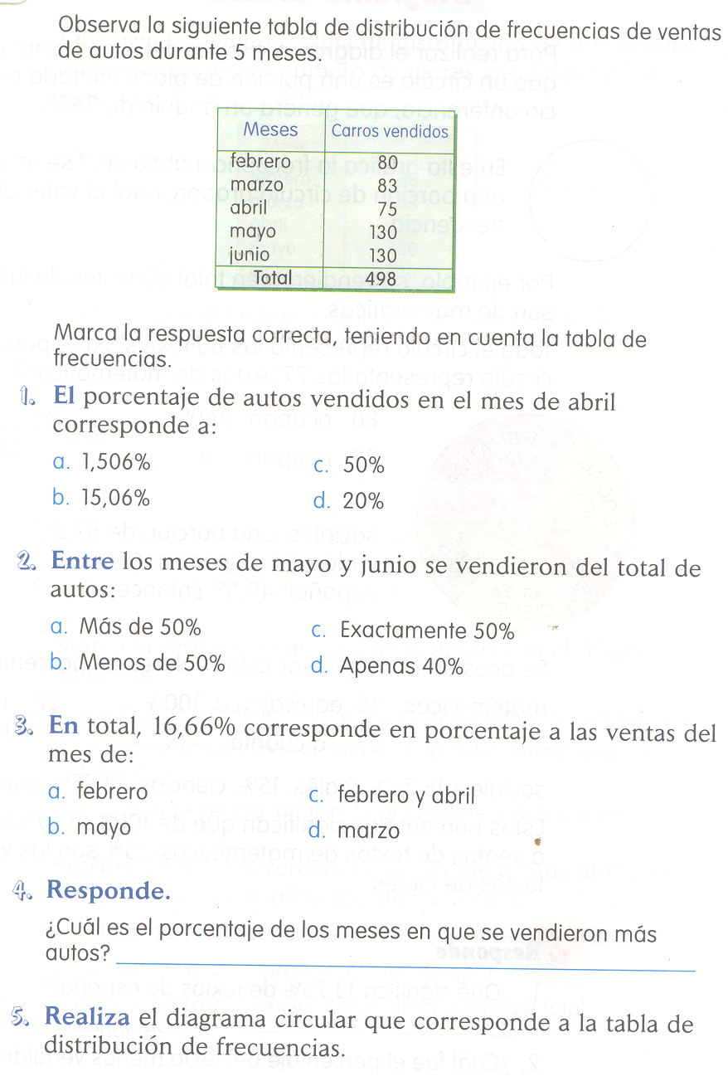
ACTIVIDAD

- Identifica el tipo de gráfico:
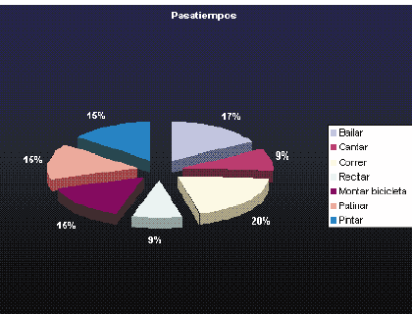

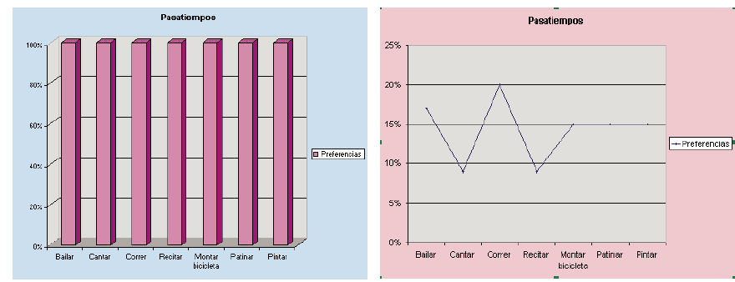

2. averigua qué es un diagrama?

3.
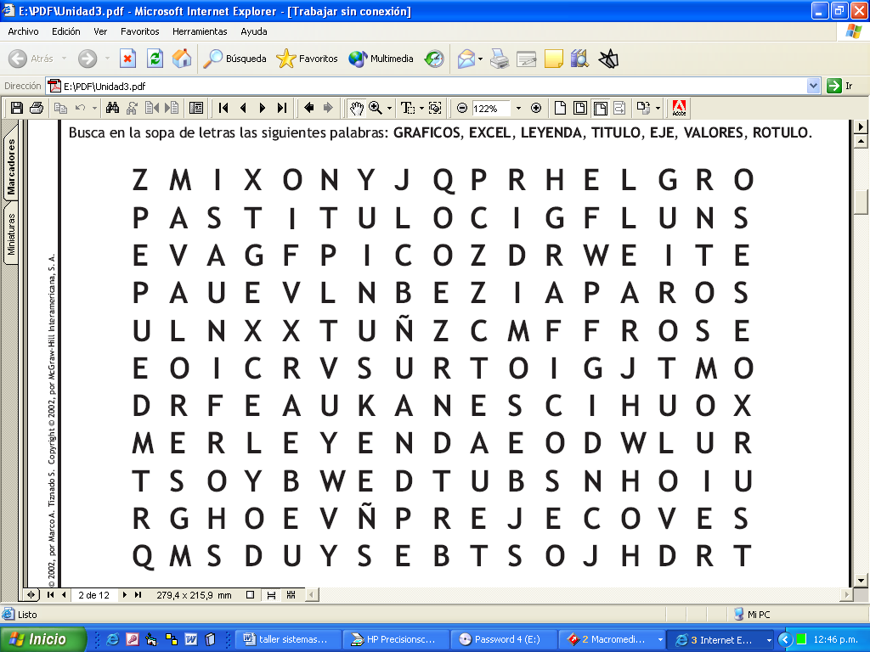
TALLER 16
INTERNET

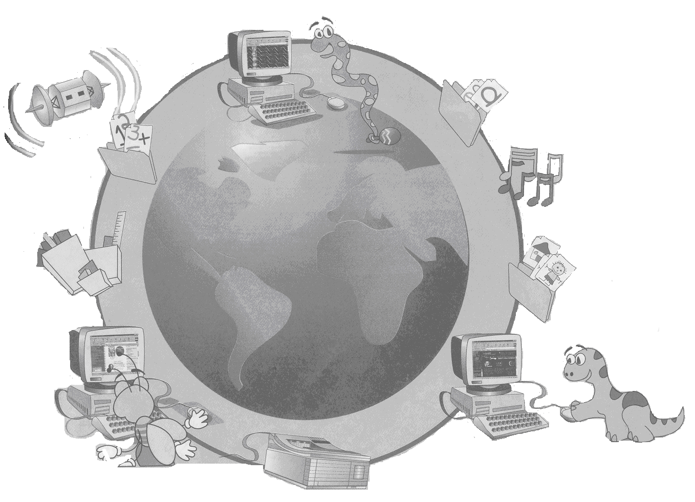

QUÉ ES INTERNET?

PARA QUÉ SIRVE INTERNET?

QUE VIMOS HOY?

NOMBRE:_______________________ FECHA______________

TEMA:_________________________ TALLER_______________

